SCOZIA IMPERDIBILE

*TARIFFA
PRENOTA PRIMA 30 MARZO

5 E 12 AGOSTO | DA MILANO E ROMA
da € 1.857* p.p.
7 NOTTI | VOLO + SOGGIORNO

LA QUOTA COMPRENDE

LA QUOTA NON COMPRENDE

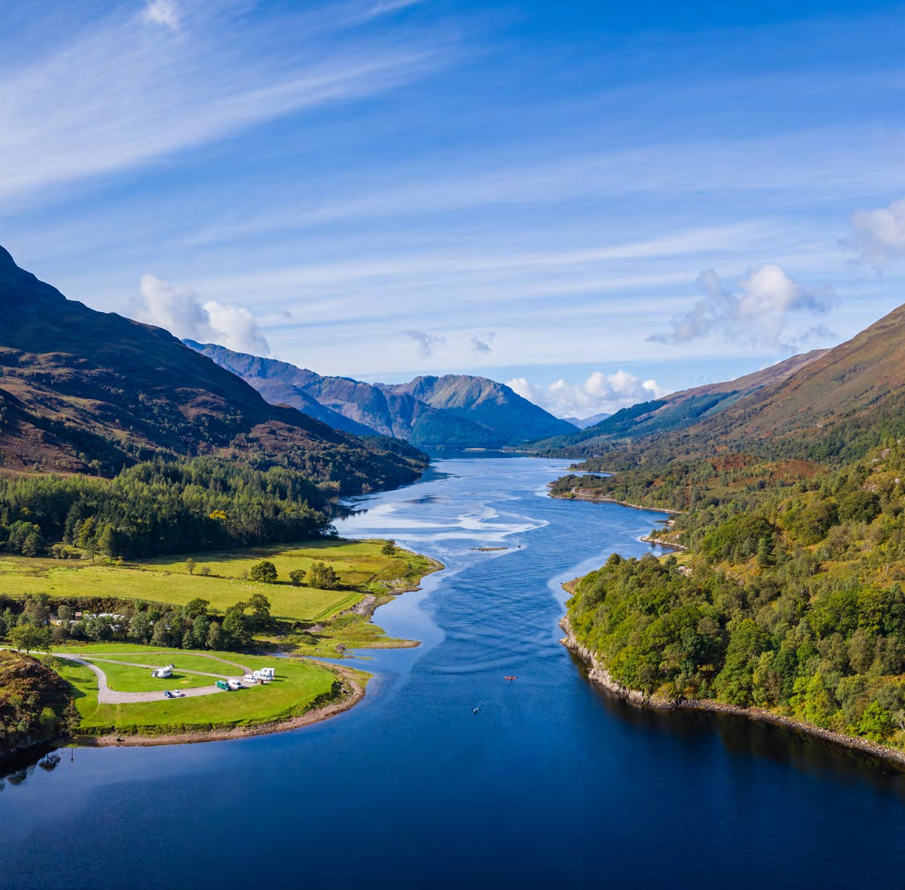



- Volo di linea in classe economica a/r con bagaglio a mano 8kg e
bagaglio da stiva 23 kg.
- Pernottamento di 7 notti in alberghi 3*/4* o similari con prima colazione continentale
- Trattamento e pasti del programma (4 cene - Bevande escluse).
- Guida professionale parlante italiano dal giorno 2 al giorno 7
- Bus con A/C per l’intero itinerario dal giorno 2 al giorno 7
- Giro di orientamento facoltativo a piedi a Edimburgo il giorno 1 – alle ore 17.00 (2 ore)
- Vitto ed alloggio della guida e dell’autista al seguito del gruppo.

HOTEL PREVISTI O SIMILARI
- Edimburgo: Garner Hotel Haymarket 3*
- Glasgow: Ibis Styles Glasgow 3*
- Inverness: Ben Wyvis Hotel Strathpeffer 3*
- Aberdeen: Aberdeen Douglas Hotel 3*
- Dundee/Perth: Four Points Flex By Sheraton Dundee 3*
- Tasse aeroportuali ed oneri accessori, non rimborsabili: 5 e 12 agosto da Milano €150 p.p., 5 agosto da Roma €170 p.p.
- Quota servizi 4U Travel inclusiva di assistenza del Tour Operator, gestione amministrativa della pratica, polizza assicurativa per spese mediche/bagaglio e rimborso penali annullamento: €100 p.p.
- Tutte le bevande ai pasti e durante giorno.
- Trasferimenti aeroportuali di arrivo e partenza
- Mance per guida e autista (£25 a persona)
- Escursioni Facoltative
- Extras personali
- Tutto ciò non specificamente indicato alla voce “la quota comprende”

GO4


SCOZIA IMPERDIBILE

PARTENZA | OPERATIVO VOLI |  |  | QUOTA IN DOPPIA | SUPPL. SINGOLA
 | KLMLINATE-AMSTERDAM | 5 AGO | 06:40-08:30
 | AMSTERDAM-EDIMBURGO | 5 AGO | 11:55-12:20
5 AGOSTO - VOLO KLM DA MILANO |  |  |  | 1.857 € | 715 €
 | EDIMBURGO-AMSTERDAM | 12 AGO | 09:15-11:45
 | AMSTERDAM-LINATE | 12 AGO | 14:20-15:55
 | ROMA-FRANCOFORTE | 5 AGO | 15:25-17:25
 | FRANCOFORTE-EDIMBURGO | 5 AGO | 21:50-22:45
5 AGOSTO - LUFTHANSA DA ROMA FCO |  |  |  | 1.890 € | 715 €
 | EDIMBURGO-FRANCOFORTE | 12 AGO | 06:10-09:10
 | FRANCOFORTE-ROMA | 12 AGO | 11:40-13:40
 | LINATE-AMSTERDAM | 12 AGO | 06:40-08:30
 | AMSTERDAM-EDIMBURGO | 12 AGO | 11:55-12:20
12 AGOSTO - KLM DA MILANO |  |  |  | 1.865 € | 715 €
 | EDIMBURGO-AMSTERDAM | 19 AGO | 09:15-11:45
 | AMSTERDAM-LINATE | 19 AGO | 14:20-15:55

PROGRAMMA DI VIAGGIO

GIORNO 1: ITALIA - EDIMBURGO
Partenza dall’Italia dall’aeroporto prescelto. Arrivo all’aeroporto di Edimburgo e trasferimento individuale (non incluso, a pagamento – taxi privato o bus navetta) in hotel centrale. Resto della giornata a disposizione per iniziare a scoprire la meravigliosa capitale scozzese, una città che mescola storia millenaria e fascino moderno. Per chi arriva in orario, passeggiata di orientamento con guida locale (alle ore 17.00*, durata 2 ore). Cena libera e pernottamento (1 notte). In caso di arrivo in hotel dopo le 17.00, non sarà possibile partecipare al tour di 2 ore a piedi. Il servizio non sarà rimborsabile.

GIORNO 2: CASTELLO DI STIRLING - GLASGOW
Prima colazione in albergo. Incontro con l’accompagnatore, sistemazione in pullman privato e partenza da Edimburgo in direzione della costa ovest. La prima tappa della giornata sarà Stirling, con la visita al suo imponente castello, testimone delle leggendarie battaglie di William Wallace “BraveHeart” per l’indipendenza scozzese. Nel pomeriggio, arrivo a Glasgow, la città dell’arte e dell’innovazione, con un tour guidato alla scoperta della sua ricca storia e dei maestosi edifici vittoriani. Durante il tour, si attraverserà George Square, cuore della città, per proseguire verso la Cattedrale di Glasgow (ingresso libero), un capolavoro dell’architettura gotica. La giornata si concluderà con una visita a una moderna distilleria di whisky. Sistemazione in hotel. Cena libera e pernottamento (1 notte).

GIORNO 3: GLASGOW - INVERNESS - LOCH NESS
Prima colazione in albergo e partenza verso le Highlands. Lungo il percorso attraverseremo la suggestiva vallata di Glencoe, un luogo mistico avvolto da leggende. Sosta lungo il tragitto per il pranzo libero, che potrà essere a Fort William, vivace cittadina ai piedi del Ben Nevis e affacciata sul Caledonian Canal, oppure a Fort Augustus, pittoresco villaggio sulle rive del Loch Ness. Nel pomeriggio, crociera sul celebre Loch Ness per tentare di avvistare l’inafferrabile mostro, seguita dalla visita al vicino castello di Urquhart. Proseguimento per la zona di Inverness e sistemazione in hotel per due notti. Cena e pernottamento.

GIORNO 4: ISOLA DI SKYE
Prima colazione in hotel. Intera giornata dedicata all’escursione sull’Isola di Skye, famosa per i suoi paesaggi mozzafiato e la sua ricca storia celtica. Attraverseremo lo Skye Bridge e ammireremo la costa frastagliata dell’isola, le maestose montagne e i pittoreschi villaggi. Sosta a Portree, incantevole villaggio di pescatori, cuore pulsante dell’isola, noto per il suo porto vivace incorniciato da case colorate che si affacciano sul mare. Prima di rientrare a Inverness, faremo una breve sosta fotografica al Castello di Eilean Donan, celebre per essere apparso in numerosi film, tra cui Highlander e 007 - Il mondo non basta. Cena e pernottamento in hotel a Inverness.

GIORNO 5: INVERNESS - ABERDEEN - FORT GEORGE - ELGIN
Dopo la colazione in hotel, breve visita di Inverness, considerata la capitale delle Highlands, con i suoi pittoreschi scorci sul fiume Ness e il vivace centro cittadino. Proseguimento verso Fort George, una delle più imponenti fortificazioni militari d’Europa, costruita nel XVIII secolo e ancora oggi perfettamente conservata. Al termine, pranzo libero a Nairn, graziosa località balneare affacciata sul Moray Firth. Nel pomeriggio, attraverseremo la pittoresca campagna delle Highlands scozzesi per raggiungere Elgin, rinomata per la sua ricca storia e l’eleganza della sua architettura e visita alla Cattedrale di Elgin, maestosa rovina del XIII secolo. Proseguimento per Aberdeen, conosciuta come la “città del granito”, con i suoi maestosi edifici in pietra grigia e un vivace quartiere di pescatori. Arrivo in serata e sistemazione in hotel. Cena e pernottamento ad Aberdeen.

GIORNO 6: ABERDEEN - DUNDEE - CASTELLO DI DUNNOTTAR - ST ANDREWS
Dopo la colazione in hotel, partenza da Aberdeen in direzione del suggestivo Castello di Dunnottar, arroccato su una scogliera che si affaccia sul Mare del Nord, simbolo di una Scozia indomabile. Proseguimento verso la cittadina costiera di St Andrews, famosa non solo per il golf e le sue antiche rovine, ma anche per le sue ampie spiagge dorate che offrono panorami mozzafiato sul Mare del Nord. Dopo il pranzo libero, visiteremo le rovine della cattedrale e del castello e potremo ammirare il fascino costiero di questa storica località. Sistemazione in hotel a Dundee/Perth. Cena e pernottamento in hotel (1 notte).

GIORNO 7: EDIMBURGO
Dopo la colazione, partenza per rientrare a Edimburgo, la perla della Scozia, dove trascorreremo l’intera giornata alla scoperta dei suoi monumenti iconici. Visita al Castello di Edimburgo, che domina la città dall’alto di un’antica roccia vulcanica. Resto della giornata a disposizione per esplorare la città in autonomia e visitare attrazioni come il Palazzo di Holyroodhouse, il Museo Nazionale della Scozia e il Giardino Botanico Reale. Sistemazione in hotel centrale. Cena libera e pernottamento (1 notte).

GIORNO 8: EDIMBURGO - ITALIA
Colazione in hotel e tempo libero per visitare Edimburgo o fare gli ultimi acquisti prima della partenza. Trasferimento individuale (non incluso) in aeroporto per il volo di rientro.
PER INFORMAZIONI
+39 0698378037 - booking@4utravel.it - www.4utravel.it

